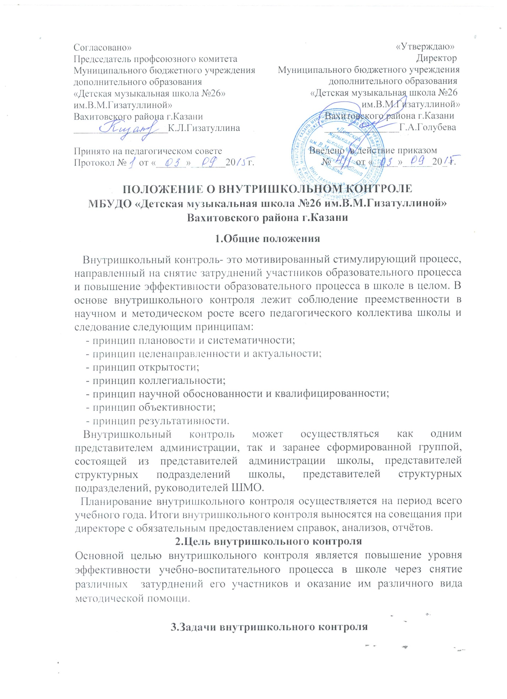

- Проведение систематических, актуальных, научно-обоснованных исследований по всем направлениям деятельности в рамках учебно-воспитательного процесса школы.
3.2.Разработка методических рекомендаций и оказание методической помощи отдельным участникам учебно-воспитательного процесса и всему педагогическому коллективу в целом.
4.Содержание внутришкольного контроля
Внутришкольный контроль реализуется по следующим направлениям: 4.1. Учебно-воспитательный процесс:
-контроль за качеством преподавания и выполнения требований рабочих программ по предметам;
-контроль за соблюдением преподавателями научно-обоснованных требований к содержанию, формам и методам учебно-воспитательной работы;
-контроль за процессом освоения знаний учащимися, уровнем их развития, владения ими методами самостоятельного приобретения знаний;
-контроль за качеством знаний, умений и навыков учащихся;
4.2. Внеучебная деятельность:
-контроль за внеклассной деятельностью;

-контроль за состоянием профориентации обучающихся; 4.3. Методическая работа:
-контроль за всеми направлениями деятельности в работе школьных МО;
-контроль за состоянием методической работы в школе в целом;
-контроль за процессом повышения квалификации учителей;
-контроль за выполнением отдельными педагогами, МО решений педагогического совета и методического совета школы, а также нормативных документов вышестоящих органов.

4.4. Учебно-материальная база школы:
-контроль за ведением внутришкольной документации;
-
-контроль за соответствием учебных пособий и преподаваемых в школе программ;
-контроль за работой учебных кабинетов и рациональным использованием наглядных пособий и ТСО;
-контроль за комплектованием групп.
5.Формы внутришкольного контроля
Внутришкольный контроль осуществляется в следующих основных формах: 5.1. Текущий контроль - выявления динамики достигнутых на отдельных этапах результатов (успеваемость, результативность). 5.2.Тематический контроль, цель которого – мобилизация всего коллектива или отдельных методических объединений на решение определенных задач,
проблем, имеющих важное значение для повышения качества учебно-воспитательного процесса.
5.3.Персональный контроль, цель которого – предупредить возможные ошибки в работе преподавателя, оказание помощи в решении каких-то педагогических или методических задач, оценка деятельности отдельного преподавателя или учащегося (учащихся).
5.4.Фронтальный контроль, цель которого – получение всесторонней информации для глубокого анализа об учебно-воспитательном процессе в деятельности одного учителя или методического объединения учителей в целях предупреждения тех или иных недочетов в работе, а также изучения и распространения передового педагогического опыта.
5.5. Фронтально-обзорный контроль, цель которого – общее ознакомление (за непродолжительный период) за профессиональным уровнем работы всего коллектива учителей или его части.
6. Методы внутришкольного контроля
Для проведения внутришкольного контроля используются следующие основные методы:
посещение уроков и открытых (внеурочных) мероприятий
- собеседование
- контрольные работы, срезы, контрольные прослушивания
- изучение документации (журналы, индивидуальные планы, отчеты, «Книги отделов»)
7. Этапы внутришкольного контроля
1.Разработка плана ВШК (таблица)
2.Издание приказа с утверждением сроков, форм и методов контроля. 3.Формирование отчетной документации по ВШК (аналитические, итоговые справки, справки - отзывы и др.)
8. Результаты внутришкольного контроля.
8.1.Результаты проверки оформляются в форме аналитической справки, справки о результатах проверки или доклада о состоянии дел по проверяемому вопросу или иной формой.
8.2.Итоговый материал должен содержать констатацию фактов, выводы и, при необходимости, предложения.
8.3.Информация о результатах проведенной проверки доводится до работников Учреждения.

8.4.По итогам проверки в зависимости от его формы, целей и задач и с учетом реального положения дел:
- проводятся заседания педагогических или методических советов;

- производственные совещания, рабочие совещания с педагогическим составом; сделанные замечания и предложения инспектирующих лиц фиксируются в документации согласно номенклатуре дел Учреждения;

- результаты проверки могут учитываться при проведении аттестации педагогических кадров.

8.5.Директор школы по результатам инспекционной проверки принимает следующие решения:

- об издании соответствующего приказа;

- об обсуждении итоговых материалов инспектирования коллегиальным органом;
- о привлечении к дисциплинарной ответственности должностных лиц;
- о поощрении работников;
- иные решения в пределах своей компетенции.

